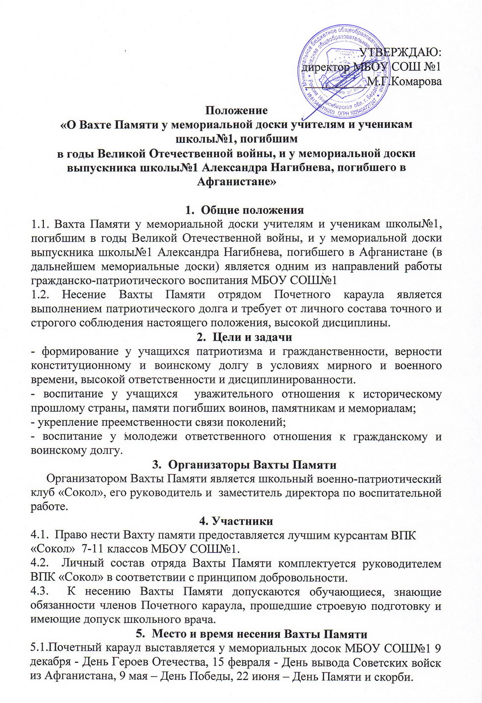
УТВЕРЖДАЮ: директор МБОУ СОШ №1 __________М.Г.Комарова

Положение
«О Вахте Памяти у мемориальной доски учителям и ученикам школы№1, погибшим
в годы Великой Отечественной войны, и у мемориальной доски выпускника школы№1 Александра Нагибнева, погибшего в Афганистане»

- Общие положения
1.1. Вахта Памяти у мемориальной доски учителям и ученикам школы№1, погибшим в годы Великой Отечественной войны, и у мемориальной доски выпускника школы№1 Александра Нагибнева, погибшего в Афганистане (в дальнейшем мемориальные доски) является одним из направлений работы гражданско-патриотического воспитания МБОУ СОШ№1
1.2. Несение Вахты Памяти отрядом Почетного караула является выполнением патриотического долга и требует от личного состава точного и строгого соблюдения настоящего положения, высокой дисциплины.
- Цели и задачи
- формирование у учащихся патриотизма и гражданственности, верности конституционному и воинскому долгу в условиях мирного и военного времени, высокой ответственности и дисциплинированности.
- воспитание у учащихся уважительного отношения к историческому прошлому страны, памяти погибших воинов, памятникам и мемориалам;
- укрепление преемственности связи поколений;
- воспитание у молодежи ответственного отношения к гражданскому и воинскому долгу.
- Организаторы Вахты Памяти
Организатором Вахты Памяти является школьный военно-патриотический клуб «Сокол», его руководитель и заместитель директора по воспитательной работе.
4. Участники
4.1. Право нести Вахту памяти предоставляется лучшим курсантам ВПК «Сокол» 7-11 классов МБОУ СОШ№1.
4.2. Личный состав отряда Вахты Памяти комплектуется руководителем ВПК «Сокол» в соответствии с принципом добровольности.
4.3. К несению Вахты Памяти допускаются обучающиеся, знающие обязанности членов Почетного караула, прошедшие строевую подготовку и имеющие допуск школьного врача.
- Место и время несения Вахты Памяти
5.1.Почетный караул выставляется у мемориальных досок МБОУ СОШ№1 9 декабря - День Героев Отечества, 15 февраля - День вывода Советских войск из Афганистана, 9 мая – День Победы, 22 июня – День Памяти и скорби.
5.2.Время несения Вахты Памяти не должно превышать четырёх часов.
6. Организация и проведение Вахты Памяти на Посту №1
6.1. На период несения Почетной Вахты Памяти обучающиеся на основании приказа освобождаются от учебных занятий в школе.
6.2.Ответственность за подготовку отряда Почетного караула к несению Вахты Памяти возлагается на руководителя школьного ВПК «Сокол».
6.3.В день несения Вахты Памяти в школе проводится радио-урок Мужества .
6.4. Личный состав отряда – 8-16 человек: начальник караула – 1, помощник начальника караула – 1, разводящий – 1- 2, часовые – 6-12 человек.
6.5. Не менее, чем за один день до вступления на Вахту Памяти начальник караула разрабатывает следующие документы:
- список личного состава Почетного караула, утвержденный приказом по учебному заведению;
- медицинскую справку о допуске учащихся к несению вахты
6.6. Заступая на Вахту Памяти, каждый учащийся принимает торжественную клятву Участника Почетного караула (см. приложение).
6.7. Продолжительность несения Вахты одной сменой – 15-25 минут.
6.8. Обедает личный состав в свободное от несения Вахты время. Для организации отдыха обучающимся предоставляется кабинет №210 или №213.
6.9. Все курсанты, несущие Вахту, материально ответственны за утерянное или приведенное в негодность имущество ВПК
«Сокол». Прием – сдачу имущества производит начальник караула.
7. Форма одежды.
7.1. Форма одежды участников Почетного караула устанавливается начальником Почетного караула в соответствии с метеоусловиями.
7.2. Отряд Почетного караула обязан явиться на Вахту Памяти в строгой парадной или клубной форме, иметь аккуратный вид.
7.3. Головной убор (берет) одевается на два пальца выше бровей, волосы убираются под головной убор, берет наклонен чуть вправо.
7.4. Обувь (туфли, ботинки, сапоги) должна быть черного цвета, на низком, устойчивом каблуке.
8. Права и обязанности
8.1. Участник Почетного караула имеет право:
- покинуть пост при непосредственной угрозе его здоровью или жизни;
- отказаться от несения Вахты Памяти по медицинским показаниям (с соответствующим их подтверждением);
- пользоваться кабинетами для отдыха.
8.2. Участник почетного караула обязан:
- строго соблюдать график распределения обязанностей, постоянно быть в готовности заступить на пост или выполнить поручение ответственного педагога, начальника Почетного караула;
- четко выполнять команды и строевые приемы, не отвлекаться в строю и на посту;
- бережно относиться к имуществу клуба, поддерживать чистоту во всех помещениях и на прилегающей территории.
8.3. Начальник караула:
- подчиняется начальнику Вахты Памяти и действует в соответствии с его указаниями. Начальник караула подчиняет себе весь состав караула;
- составляет и контролирует выполнение графика распределения обязанностей членов Почетного караула;
- периодически проверяет несение службы разводящими, часовыми;
- добивается от всех участников Почетного караула высокой дисциплины, точного выполнения своих обязанностей, следит за сохранностью имущества клуба и формы;
- организует дополнительные занятия по строевой подготовке с членами Почетного караула;
- несет ответственность за соблюдение внутреннего распорядка в помещении клуба;
- разбирает каждый случай нарушения дисциплины и своевременно сообщает об этом начальнику Штаба Поста №1.
8.4. Помощник начальника караула:
- следит за внешним видом членов караула, в случае необходимости организует мелкий ремонт формы;
- проверяет несение службы дневальными, часовыми;
- проверяет знание членами караула своих обязанностей, организует дополнительные занятия с теми, кто в этом нуждается;
- при отсутствии начальника караула выполняет его обязанности.
9.5. Обязанности разводящего:
- разводящий подчиняется начальнику Почетного караула, его помощнику;
- разводящий отвечает за своевременную готовность смены к выходу на пост, внешний вид смены, соблюдение ритуала заступления на Пост, если смена сбивается с ритуального шага, разводящий должен остановить ее и начать движение снова;
- после возвращения в караульное помещение разводящий дает анализ проведенной смены караула;
- по указанию начальника Почетного караула и собственному усмотрению тренирует смены на четкость выполнения строевых приемов;
- следит за выполнением установленных положений на пути следования на Пост и обратно (не допускает нарушения строя, разговоров).
9.6. Обязанности часового:
- часовой подчиняется начальнику караула, его помощнику, своему разводящему;
- право сменить или снять часового с поста имеют только перечисленные выше лица;
- на посту часовой бдительно несёт службу, не отвлекается,
не оставляет пост, пока не будет сменен или снят.

